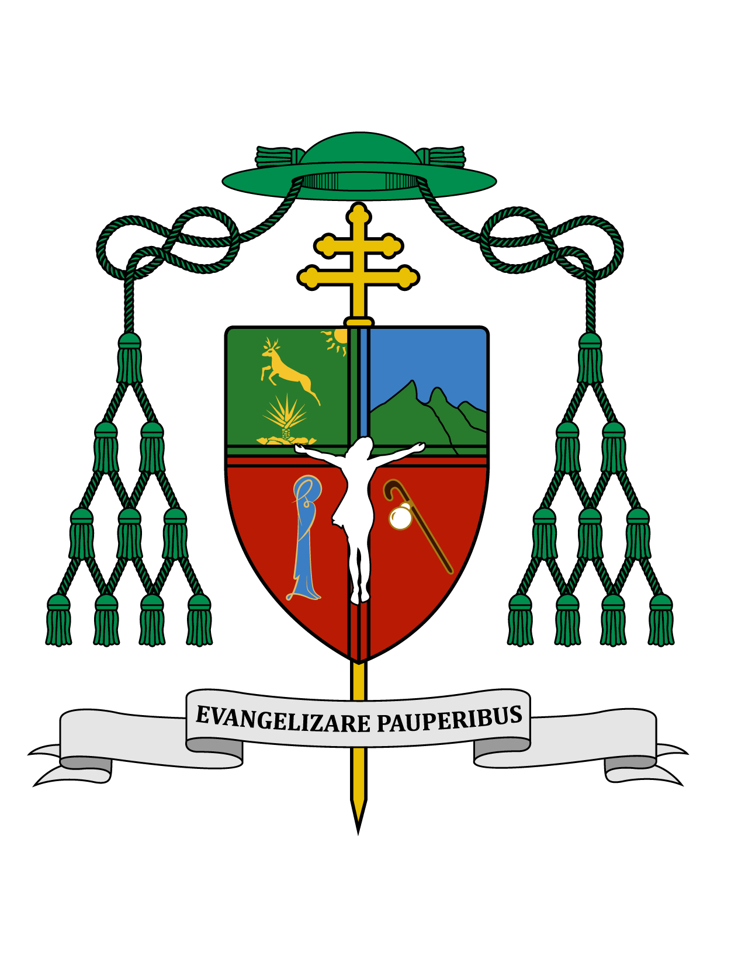

05 de mayo de 2019

HOMILÍA

III DOMINGO DE PASCUA

Ciclo C
Hch 5, 27-32. 40-41; Ap 5, 11-14; Jn 21, 1-19.

“Señor, tú sabes que te quiero” (Jn 21, 17).

Ki'óolal lake'ex ka t'aane'ex ich maya, kin tsik te'ex ki'imak óolal yéetel in puksi'ikal. Te' oox p'éel domingo' ti' Pascua', le Ma'alob Péektsilo' ku yésik to'on u óox p'éel chikulal u ka'a púut kuxtal Yuumtsil, le úuch tu jaal le ja'o, ti' jun p'éel sáastal tan chuk kaay.
Muy queridos hermanos y hermanas, les saludo con el afecto de siempre y les deseo todo bien en el Señor, en este tercer domingo de Pascua.
Este domingo el evangelio según san Juan nos trae la narración de la tercera aparición de Jesús a cinco de sus apóstoles y a dos de sus discípulos. Por iniciativa de Simón Pedro ellos salieron a pescar, pero aquella noche no atraparon nada. Al amanecer, Jesús resucitado se aparece a la orilla del lago, pero sin que ellos lo reconozcan. Es de resaltar la forma tan coloquial en la que Jesús les pregunta: “¿Muchachos, han pescado algo?” (Jn 21, 5), y al responder ellos que no, Jesús les invita a echar sus redes a la derecha. Al hacerlo se encontraron con una gran cantidad de peces.
Fue entonces cuando Juan, el discípulo amado, reconoce a Jesús y les dice a sus compañeros: “¡Es el Señor!” (Jn 21, 7). Pedro no puede esperar a llegar con la barca y anudándose la túnica a la cintura, se echó al agua a nadar con máxima rapidez, con corazón palpitante, los cien metros que los separaban de la orilla.
Que hermoso y familiar momento fue, cuando con los primeros rayos de sol, Jesús los recibe con una fogata, un pescado asado y pan, diciéndoles: “Vengan a comer algo” (Jn 21, 12). Así como hoy y como cada domingo, los hombres y mujeres de fe debemos escuchar esta invitación que Jesús sigue haciendo para que vayamos a la mesa del Pan Eucarístico en la Iglesia.

De igual manera, en cada una de las tres comidas en los hogares cristianos, escuchemos con los oídos de la fe a Jesús que nos dice “Vengan a la mesa”. Qué triste es que en muchas casas no haya reunión para la comida; y a la vez qué triste es que en tantos hogares a la hora de las comidas no se le agradezca al anfitrión que nos convoca, a Jesús resucitado. Oremos y enseñemos a los niños a bendecir al Señor antes de cada comida.
Después de comer, Jesús establece un diálogo con Pedro, preguntándole en tres ocasiones si lo amaba. Ante las respuestas positivas de Pedro, Jesús le iba encomendando sobre su misión: “Apacienta mis corderos. Apacienta mis ovejas”. A la tercera ocasión que Jesús le pregunta, Pedro se entristece y le responde diciendo: “Señor, tú lo sabes todo, tú sabes que te amo” (Jn 21, 17). Desde antiguo, muchos autores han visto en esta triple pregunta de Jesús a Pedro, una sanación de las tres negaciones que Pedro hizo de Cristo.
Al igual que Pedro, todos debemos entender que éste no podrá apacentar debidamente a las ovejas del rebaño de Cristo, si no ama suficientemente a su Señor. Del mismo modo, ninguna misión evangelizadora (apóstoles, obispos, sacerdotes, diáconos, religiosas, religiosos, laicos) podrá ser auténtica y fructífera si no está fundada en una relación de amistad con Jesús. Más aún, cualquier otro quehacer humano en la familia, en la escuela, en la oficina o en cualquier trabajo, si lo realizamos amando a Cristo, será para nosotros más fácil y llevadero, más gratificante y satisfactorio. Todo por amor a Cristo es mucho mejor.
El Papa Francisco, en su reciente Exhortación Apostólica “Christus Vivit” (Cristo vive), escrita particularmente para los jóvenes, explica así el pasaje junto al lago, con las preguntas que Jesús le dirige a Pedro, afirmando que la misión debe ser siempre fruto del amor, y que en ese contexto amor-misión es cómo puede descubrirse la propia vocación. Dice el Sumo Pontífice al respecto: “Porque la vida que Jesús nos regala es una historia de amor, una historia de vida que quiere mezclarse con la nuestra y echar raíces en la tierra de cada uno... La salvación que Dios nos regala es una invitación a formar parte de una historia de amor que se entreteje con nuestras historias” (CV n. 252).
La primera lectura, tomada del Libro de los Hechos de los Apóstoles, nos deja una gran lección que debería ser una norma de vida para todos nosotros. Cuándo los sumos sacerdotes interrogan a los Apóstoles, echándoles en cara que ellos continuaron evangelizando a pesar de que se lo habían prohibido, estos responden con sabiduría y valentía: “Hay que obedecer primero a Dios y luego a los hombres” (Hch 5, 29). Y tú, ¿a quién obedeces? No basta que esté escrito en una constitución o en una normativa, pues lo que Dios manda a veces no se ve reflejado en los códigos humanos.

Es importante que antes de actuar pensemos y busquemos dónde está la voluntad de Dios. Ojalá que nuestras autoridades respeten siempre la objeción de conciencia, que en los tiempos actuales con las ideologías de moda, los buenos cristianos tendremos ocasión de aplicar. Hoy en día cada vez más claramente se busca establecer una ideología infundiéndola especialmente en los niños a través de la educación. No olvidemos que a pesar de las modas, de las costumbres y del qué dirán, “hay que obedecer primero a Dios y luego a los hombres”.
Los miembros del sanedrín mandaron azotar a los Apóstoles para amedrentarlos, pero ellos salieron felices de haber sufrido eso por Cristo. ¿Qué es lo que tú y yo hemos padecido por nuestra fe en el Señor? Mientras haya vida, todavía podemos dar mucho más. Providencialmente aquí entre nosotros no vivimos con los atentados que sufren los católicos en otros lugares del mundo.
Iniciemos desde este mundo con el cumplimiento de todos nuestros deberes y demás actividades, adelantando lo que nos haga más plenamente humanos. Anticipemos nuestra misión de eternidad recitando el Salmo 29 de este domingo, proclamando: “Te alabaré, Señor, eternamente. Aleluya”.
En la segunda lectura, tomada del Libro del Apocalipsis, san Juan en su visión contempla en el cielo a veinticuatro ancianos sentados en sus tronos. Doce de ellos representan a los doce Patriarcas del Antiguo Testamento, y con ellos se representa a todo el pueblo de Israel, junto con toda la humanidad antes de Cristo. Los otros doce ancianos representan a los doce Apóstoles, y con ellos a todos los cristianos de estos veinte siglos, así como a todos los hombres de buena voluntad de este Nuevo Testamento en el que estamos viviendo tú y yo.

Cantemos con los millones de ángeles que san Juan contemplaba en su visión: “Digno es el Cordero, que fue inmolado, de recibir el poder y la riqueza, la sabiduría y la fuerza, el honor, la gloria y la alabanza” (Ap 5, 12). Este domingo recibamos al Cordero de Dios en Comunión sacramental, o por lo menos, espiritual.
Que tengan todos una feliz semana. ¡Sea alabado Jesucristo!

+ Gustavo Rodríguez Vega
Arzobispo de Yucatán

